1.
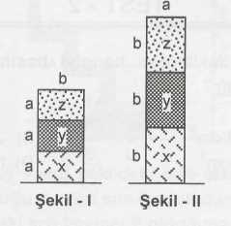
Düşey kesiti şekil - l'deki gibi olan x, y ve z tuğlaları şekil - ll'deki konuma getiriliyor. Buna göre aşağıdaki ifadeler için ne söylenebilir?
- Yere uygulanan basınç artar.
- Yere uygulanan toplam basınç kuvveti
değişmez
- Yalnız I. doğrudur.
- Yalnız II. doğrudur.
- Her ikisi de yanlıştır.
- Her ikisi de doğrudur.

2. Aşağıdakilerden hangisinde tahtaya uygulanan basınç en fazladır? (Parmak aynı kuvvetle itmektedir.)
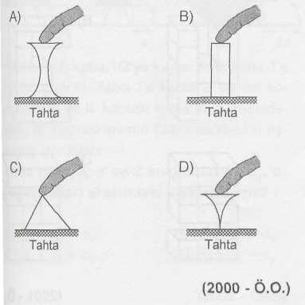

3. Sürtünen birim yüzeye düşen basınç miktarı arttıkça sürtünme kuvveti artar. Buna göre aşağıdaki otomobillerden hangisinin yolda daha az kayması beklenir?
(Lâstiklerin genişlikleri farklı, yüzey yapıları aynıdır ve arabalar aynı yoldadır.)
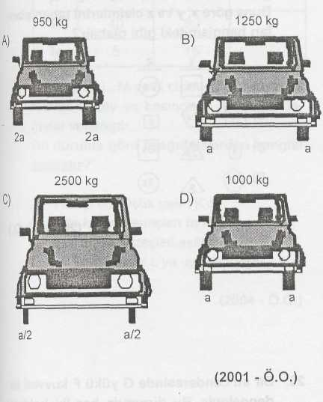

4. Bir yüzeye yapılan P basıncı, uygulanan F I kuvveti ile doğru, s taban alanı ile ters orantılıdır. Ağırlıkları aynı olan x, y, z cisimlerinin tabanları, şekil ve alan açısından farklıdır. Bu cisimlerin tabanlarına uyguladıkları basınçlar arasındaki ilişki P_{x} > P_{z} > P_{y}' dir. Buna göre x,y ve z cisimlerini taban alanları hangisindeki gibi olabilir?
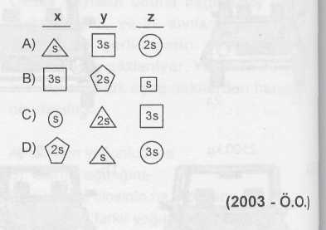

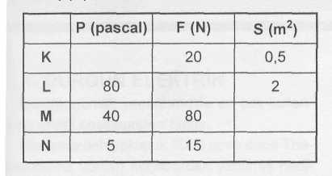
5. Birim yüzeye (S) etki eden dik kuvvete (F) basınç (P) denir

Tabloda K, L, M ve N cisimlerine uygulanan kuvvet, yüzey ve basınçlarla ilgili bazı değerler verilmiştir.
Bu duruma göre aşağıdakilerden hangisi yanlıştır?
- Yüzeyi en küçük cisim K'dır.
- K ile M'nin basınçları farklıdır.
- L ile M'nin yüzeyleri eşittir.
- En fazla kuvvet L'ye uygulanmıştır (2004 - Ö.O.)

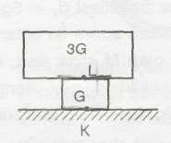
6.

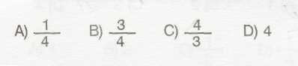
Taban alanları A ve 3A olan iki cisim şekildeki gibi üst üste konulmuştur. K noktasındaki basıncın L noktasındaki basınca oranı, P_{K} /P_{L} kaçtır?

7. I.Ekmeği kesmek için bıçak kullanmak,
II.Ağaçtan tahta yapmak için testere kullanmak,
III.Karda batmadan yürümek için kar paleti
kullanmak,
Yukarıda verilenlerden hangileri basıncın artması ile ilgilidir?
A) I - II ve III B) II ve III
C) I ve II D) Yalnız I
8.
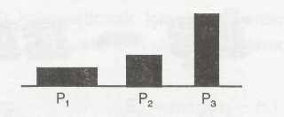
Özdeş küpler şekildeki gibi yerleştirildiğinde, zemine yaptıkları basınçlar arasındaki bağıntı hangisinde belirtildiği gibi olur? (DPY)

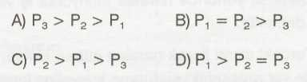

9. Bıçakların kesici yüzeylerinin sık sık bilenmesinin amacı nedir? (DPY)
A) Parlatmak
- Paslanmasını önlemek
- Temas yüzeyini küçültmek
- Basıncı azaltmak
10.
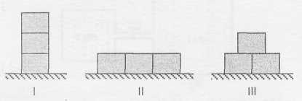

Şekildeki özdeş küplerin I, II ve III durumlarında yere yaptıkları basınçlar P₍, P_{|f} ve P_{|M} oluyor.
Buna göre basınçların karşılaştırılması aşağıdakilerden hangisinde doğru verilmiştir?

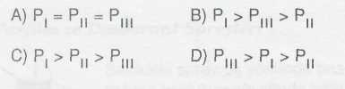

11. Bir arabanın toplam ağırlığı 9000 N ve lastiklerinin toplam yere değme yüzeyleri 40 cm²
dir. Bu araç 2.10⁵ paskal basınca dayanıklı köprü üzerinden geçmek istiyor. Buna göre aşağıdakilerden hangisi doğrudur?
- Arabanın basıncı 20.10⁵ pa olduğundan
geçemez.
- Arabanın basıncı 22,5.10⁵ pa olduğundan
geçemez.
- Arabanın basıncı 2.10⁵ pa olduğunda
geçebilir.
- Arabanın basıncı 28.10⁵ pa olduğundan geçemez.

12. Bir çocuk basıncın yüzeyle olan ilişkisini ispatlamak istiyor. Buna göre çocuk ağırlıkları verilen hangi sandalyeleri kullanabilir?
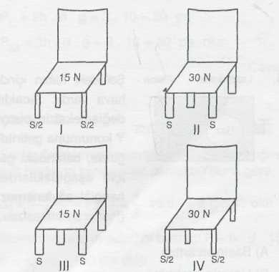

A) I ve II B) I ve IV
C) II.ve III D) I ve III
13. Özdeş tuğlalar kullanılarak oluşturulan harflerden hangisinin yüzeye yaptığı basınç en küçüktür?

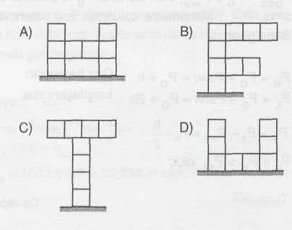

14. Emeklemekte olan bir bebek yürüdüğünde, bu bebek için aşağıdaki ifadelerden hangisi doğru olur?
- Yere uyguladığı basınç kuvveti artar.
- Yere uyguladığı basınç değişmez.
- Yere uyguladığı basınç artar
- Yere uyguladığı basınç azalır

15.
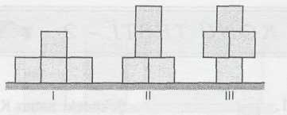

Şekildeki özdeş küpler her konumda devrilmeden durabilmektedir.
Buna göre aşağıdaki ifadelerden hangileri doğrudur?
I. Birim yüzeylerine uygulanan kuvvetler arasında I > II > III ilişkisi vardır.
II. Masaya uyguladıkları basınçların büyüklük sıralaması I < II < III şeklinde olur.
III. Şekiller ters çevrildiklerinde yüzeye uyguladıkları basınçlar birbirine eşit olur.
A) Yalnız I B) Yalnız II
C) I ve III D) II ve III

16.

